期中检测试卷
(时间：60分钟 满分：100分)
一、选择题(每小题2分，共50分)
(2020·福建永安检测)2017年10月4日中秋夜20点左右，一道火光划过云南香格里拉县城西北40千米处的德钦县上空，后经证实，这是一枚自太空坠落的“火流星”。据此完成1～2题。
1．自太空坠落的“火流星”一般多属于( )
A．行星 B．小行星 C．恒星 D．卫星
2．太阳系中，小行星带的位置在( )
A．火星轨道和木星轨道之间
B．地球轨道和火星轨道之间
C．木星轨道和土星轨道之间
D．金星轨道和地球轨道之间
下图为“太阳辐射量随纬度分布示意图”。“可能辐射总量”是考虑了受大气削弱之后到达地面的太阳辐射；“有效辐射总量”是考虑了受大气和云的削弱之后到达地面的太阳辐射。据此完成3～4题。
INCLUDEPICTURE "E:\\靳瑞腾\\2020\\同步\\地理 鲁教新教材 必修1\\word\\X317.TIF" \* MERGEFORMATINET INCLUDEPICTURE "E:\\靳瑞腾\\2020\\同步\\地理 鲁教新教材 必修1\\word\\X317.TIF" \* MERGEFORMATINET INCLUDEPICTURE "D:\\2020唐兰\\2020\\同步\\看PPT\\地理 鲁教新教材 必修1\\全书完整的Word版文档\\X317.TIF" \* MERGEFORMATINET INCLUDEPICTURE "D:\\2020唐兰\\2020\\同步\\看PPT\\地理 鲁教新教材 必修1\\全书完整的Word版文档\\X317.TIF" \* MERGEFORMATINET 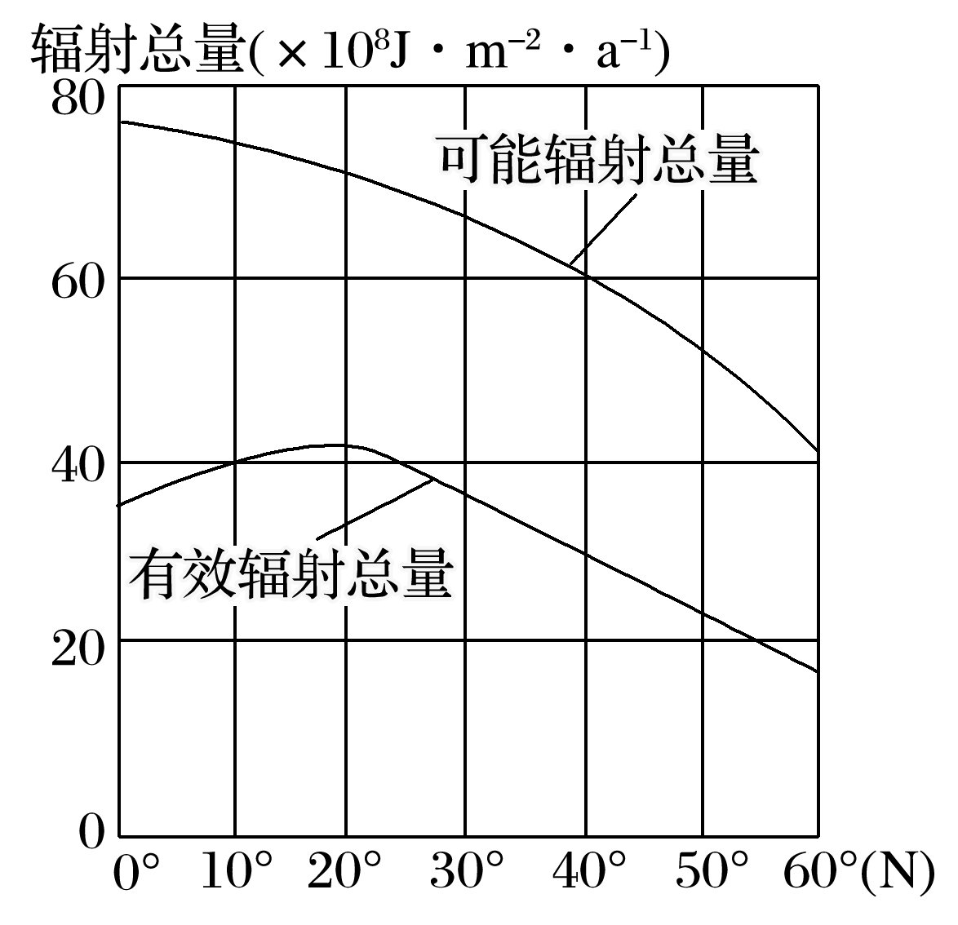
3．云量最多的地区是( )
A．赤道 B．北纬20° C．北纬40° D．北纬60°
4．影响“可能辐射总量”分布的主要因素是( )
A．大气云量 B．大气厚度
C．纬度 D．通过的大气路径
生活在青藏高原的藏族人，脸颊多为黑红色，中午常脱掉藏袍的一只袖子，这些现象与当地的自然环境密切相关。读“地球表面受热过程示意图”，完成5～7题。
INCLUDEPICTURE "E:\\靳瑞腾\\2020\\同步\\地理 鲁教新教材 必修1\\word\\x318.TIF" \* MERGEFORMATINET INCLUDEPICTURE "E:\\靳瑞腾\\2020\\同步\\地理 鲁教新教材 必修1\\word\\x318.TIF" \* MERGEFORMATINET INCLUDEPICTURE "D:\\2020唐兰\\2020\\同步\\看PPT\\地理 鲁教新教材 必修1\\全书完整的Word版文档\\x318.TIF" \* MERGEFORMATINET INCLUDEPICTURE "D:\\2020唐兰\\2020\\同步\\看PPT\\地理 鲁教新教材 必修1\\全书完整的Word版文档\\x318.TIF" \* MERGEFORMATINET 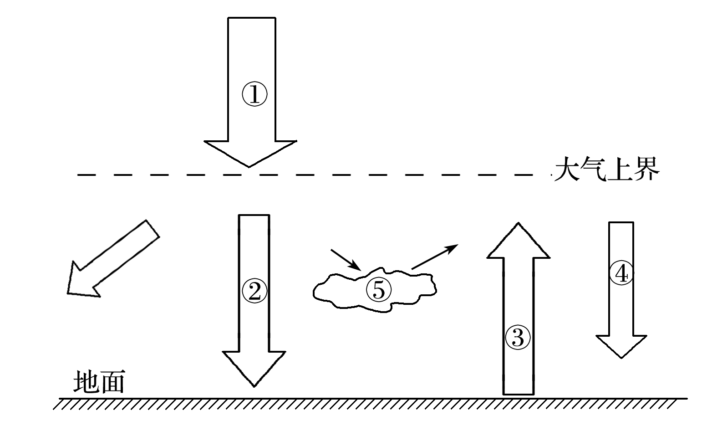
5．近地面大气增温主要是吸收了( )
A．① B．②
C．③ D．④
6．图中⑤表示大气的( )
A．反射作用 B．吸收作用
C．保温作用 D．辐射作用
7．藏族人脸颊呈现黑红色，原因之一是( )
(2020·北京检测)下图为“某校学生设计的模拟实验示意图”，纸条M和N固定在玻璃缸壁上、下两面。读图，完成8～10题。
INCLUDEPICTURE "E:\\靳瑞腾\\2020\\同步\\地理 鲁教新教材 必修1\\word\\X318A.TIF" \* MERGEFORMATINET INCLUDEPICTURE "E:\\靳瑞腾\\2020\\同步\\地理 鲁教新教材 必修1\\word\\X318A.TIF" \* MERGEFORMATINET INCLUDEPICTURE "D:\\2020唐兰\\2020\\同步\\看PPT\\地理 鲁教新教材 必修1\\全书完整的Word版文档\\X318A.TIF" \* MERGEFORMATINET INCLUDEPICTURE "D:\\2020唐兰\\2020\\同步\\看PPT\\地理 鲁教新教材 必修1\\全书完整的Word版文档\\X318A.TIF" \* MERGEFORMATINET 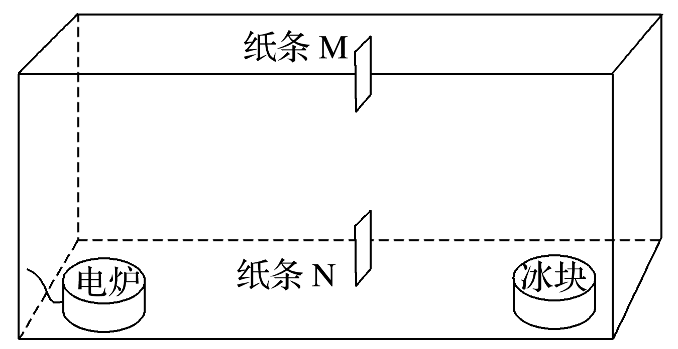
8．电炉通电一段时间( )
①纸条M左偏 ②纸条N右偏 ③纸条M右偏 ④纸条N左偏
A．①② B．②③ C．①④ D．③④
9．下列所示的玻璃缸中空气运动的轨迹正确的是( )
INCLUDEPICTURE "E:\\靳瑞腾\\2020\\同步\\地理 鲁教新教材 必修1\\word\\x319.TIF" \* MERGEFORMATINET INCLUDEPICTURE "E:\\靳瑞腾\\2020\\同步\\地理 鲁教新教材 必修1\\word\\x319.TIF" \* MERGEFORMATINET INCLUDEPICTURE "D:\\2020唐兰\\2020\\同步\\看PPT\\地理 鲁教新教材 必修1\\全书完整的Word版文档\\x319.TIF" \* MERGEFORMATINET INCLUDEPICTURE "D:\\2020唐兰\\2020\\同步\\看PPT\\地理 鲁教新教材 必修1\\全书完整的Word版文档\\x319.TIF" \* MERGEFORMATINET 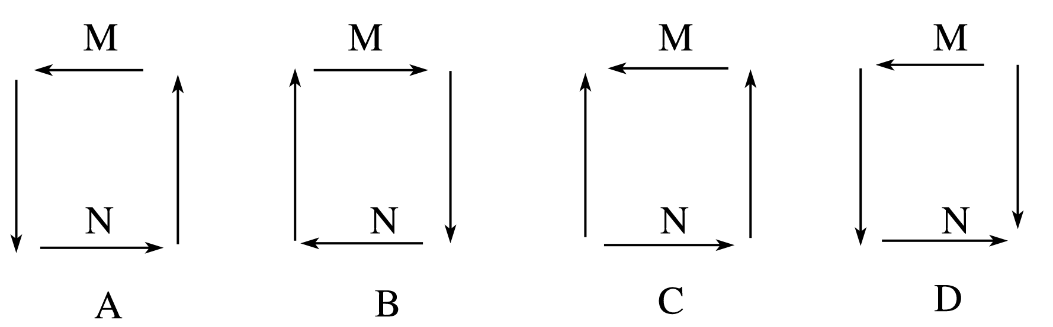
10．该实验可以模拟的地理现象是( )
A．滨海地区的海陆风 B．晴朗天空呈蔚蓝色
C．阴天时昼夜温差小 D．山地迎风坡降水多
地冰花也称“霜柱”，是在一定的天气条件下，在风小、低洼、潮湿而松软的地面，水汽从土壤缝隙向上蒸发产生凇结而形成的一种自然现象。读“地冰花景观图”，完成11～12题。
INCLUDEPICTURE "E:\\靳瑞腾\\2020\\同步\\地理 鲁教新教材 必修1\\word\\x321.TIF" \* MERGEFORMATINET INCLUDEPICTURE "E:\\靳瑞腾\\2020\\同步\\地理 鲁教新教材 必修1\\word\\x321.TIF" \* MERGEFORMATINET INCLUDEPICTURE "D:\\2020唐兰\\2020\\同步\\看PPT\\地理 鲁教新教材 必修1\\全书完整的Word版文档\\x321.TIF" \* MERGEFORMATINET INCLUDEPICTURE "D:\\2020唐兰\\2020\\同步\\看PPT\\地理 鲁教新教材 必修1\\全书完整的Word版文档\\x321.TIF" \* MERGEFORMATINET 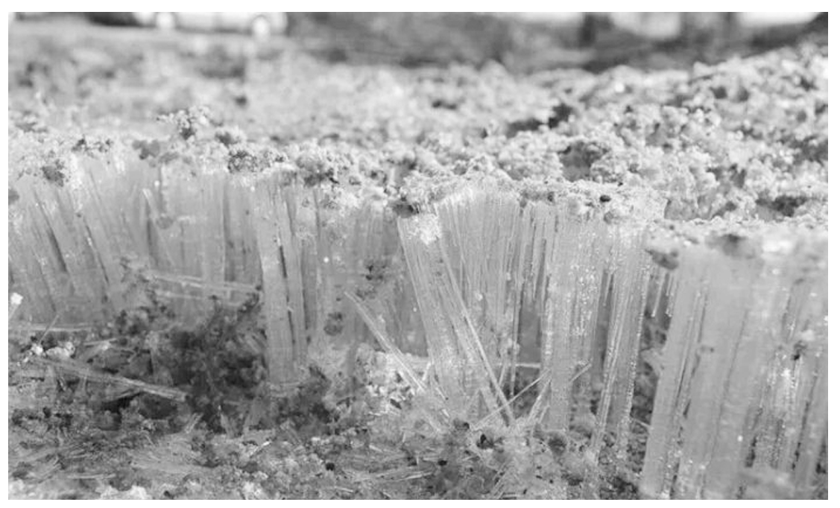
11．最容易形成地冰花的时间和天气是( )
A．晴朗的白天 B．晴朗的夜晚
C．多云的白天 D．多云的夜晚
12．我国北方地冰花发育最为普遍的地区是( )
A．高山地区 B．丘陵山区
C．平原地区 D．沙漠地区
美国国家航空航天局(NASA)证实，太阳在2017年9月6日晚连续爆发两次“闪焰”(太阳耀斑大爆炸)，其爆炸等级打破了之前12年来的观测纪录，并伴随着高能带电粒子流抛射(CME)。专家表示此次CME抛射的粒子流会抵达地球并造成较大影响。完成13～15题。
13．下列描述正确的是( )
A．“闪焰”发生于光球层
B．“闪焰”发生时，CME格外强烈
C．CME发生于色球层
D．CME发生地温度低于“闪焰”发生地
14．若2017～2018年是太阳活动高峰年段，则上一个活动高峰年段约是( )
A．2005～2006年 B．2006～2007年
C．2007～2008年 D．2008～2009年
15．“闪焰”给地球带来的影响包括( )
A．我国北方极光绚烂 B．许多地区短波通信受到影响
C．国内座机通话中断 D．全球多地出现降水高峰
备受国际地质科学界关注的世界第二口白垩纪大陆科学钻井“松科2井”，2018年5月26日胜利完井，钻井深度7 018米，是研究白垩纪地球表层系统重大地质事件与温室气候变化项目的重要研究内容。完成16～17题。
16．此科研井的最深处在什么层( )
A．地壳 B．地幔 C．地核 D．软流层
17．根据材料判断，下列叙述正确的是( )
A．地球各圈层之间没有联系
B．只有大气圈和岩石圈有联系
C．研究地球内部圈层只有通过地质钻探
D．地球各圈层间存在相互联系
干热岩是一种高温岩体，埋藏于地下3～10千米，温度在150℃以上。通过注入凉水，吸收岩体热量转化成蒸汽，再抽取到地表加以利用，可用于发电、供暖等。在综合分析地质条件后，2017年9月我国在青海省钻获236℃的高温干热岩体。读“地球内部圈层结构示意图”，完成18～19题。
INCLUDEPICTURE "E:\\靳瑞腾\\2020\\同步\\地理 鲁教新教材 必修1\\word\\x322.TIF" \* MERGEFORMATINET INCLUDEPICTURE "E:\\靳瑞腾\\2020\\同步\\地理 鲁教新教材 必修1\\word\\x322.TIF" \* MERGEFORMATINET INCLUDEPICTURE "D:\\2020唐兰\\2020\\同步\\看PPT\\地理 鲁教新教材 必修1\\全书完整的Word版文档\\x322.TIF" \* MERGEFORMATINET INCLUDEPICTURE "D:\\2020唐兰\\2020\\同步\\看PPT\\地理 鲁教新教材 必修1\\全书完整的Word版文档\\x322.TIF" \* MERGEFORMATINET 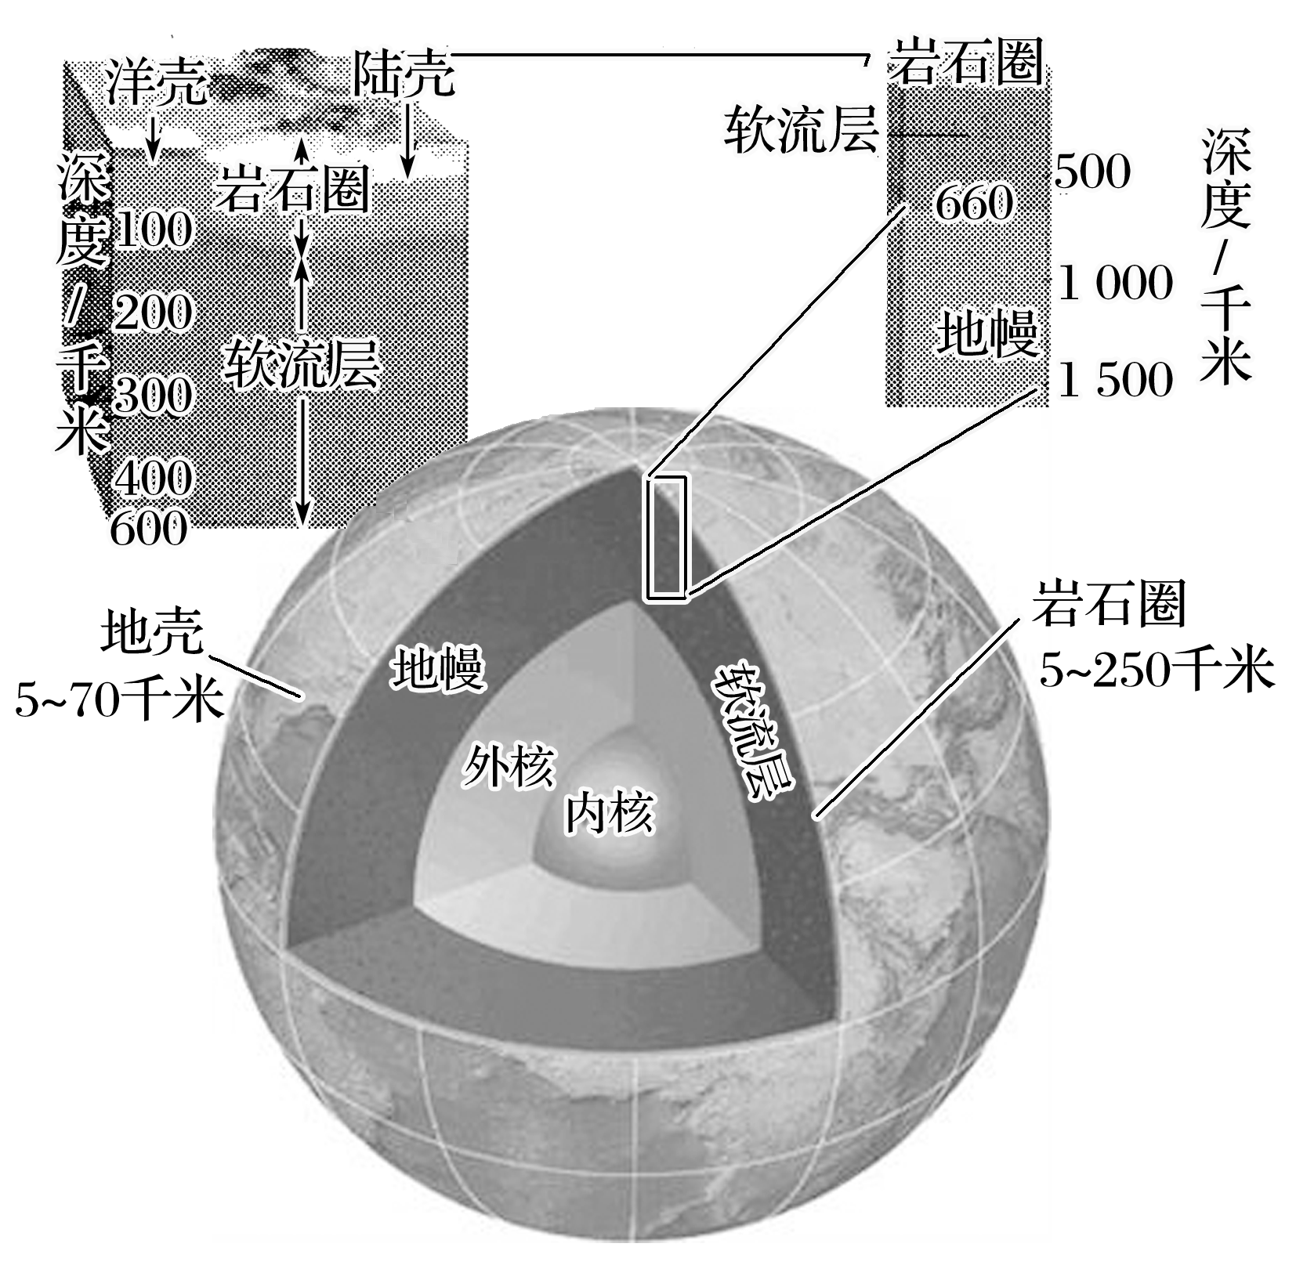
18．岩石圈( )
A．就是指地壳 B．全球厚度均一
C．包括软流层 D．由岩石组成
19．干热岩位于( )
下图为“距今2万～1.5万年前(属新生代)亚洲东部海岸线位置示意图”。读图完成20～21题。
INCLUDEPICTURE "E:\\靳瑞腾\\2020\\同步\\地理 鲁教新教材 必修1\\word\\X323.TIF" \* MERGEFORMATINET INCLUDEPICTURE "E:\\靳瑞腾\\2020\\同步\\地理 鲁教新教材 必修1\\word\\X323.TIF" \* MERGEFORMATINET INCLUDEPICTURE "D:\\2020唐兰\\2020\\同步\\看PPT\\地理 鲁教新教材 必修1\\全书完整的Word版文档\\X323.TIF" \* MERGEFORMATINET INCLUDEPICTURE "D:\\2020唐兰\\2020\\同步\\看PPT\\地理 鲁教新教材 必修1\\全书完整的Word版文档\\X323.TIF" \* MERGEFORMATINET 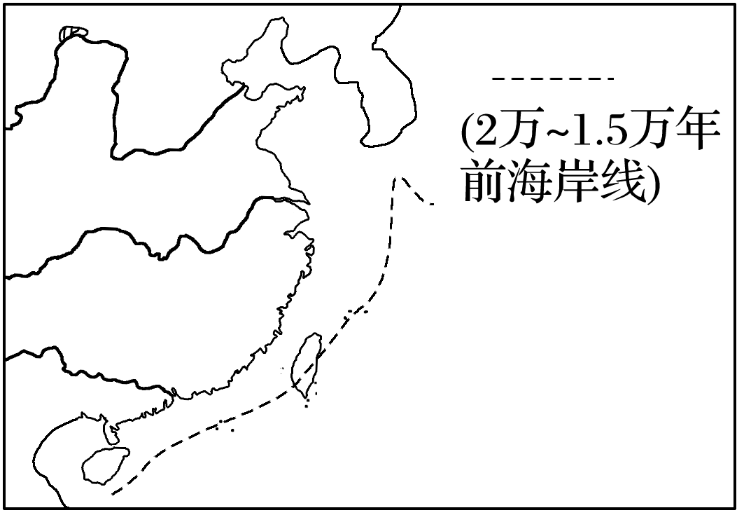
20．图示时期，全球气候正处于( )
A．地质时期的冰期 B．历史时期的温暖期
C．地质时期的间冰期 D．历史时期的寒冷期
21．该时期为( )
A．哺乳动物时代 B．海生藻类时代
读“甲、乙两海域海水表层水温等值线分布图”，回答22～23题。
INCLUDEPICTURE "E:\\靳瑞腾\\2020\\同步\\地理 鲁教新教材 必修1\\word\\X324.TIF" \* MERGEFORMATINET INCLUDEPICTURE "E:\\靳瑞腾\\2020\\同步\\地理 鲁教新教材 必修1\\word\\X324.TIF" \* MERGEFORMATINET INCLUDEPICTURE "D:\\2020唐兰\\2020\\同步\\看PPT\\地理 鲁教新教材 必修1\\全书完整的Word版文档\\X324.TIF" \* MERGEFORMATINET INCLUDEPICTURE "D:\\2020唐兰\\2020\\同步\\看PPT\\地理 鲁教新教材 必修1\\全书完整的Word版文档\\X324.TIF" \* MERGEFORMATINET 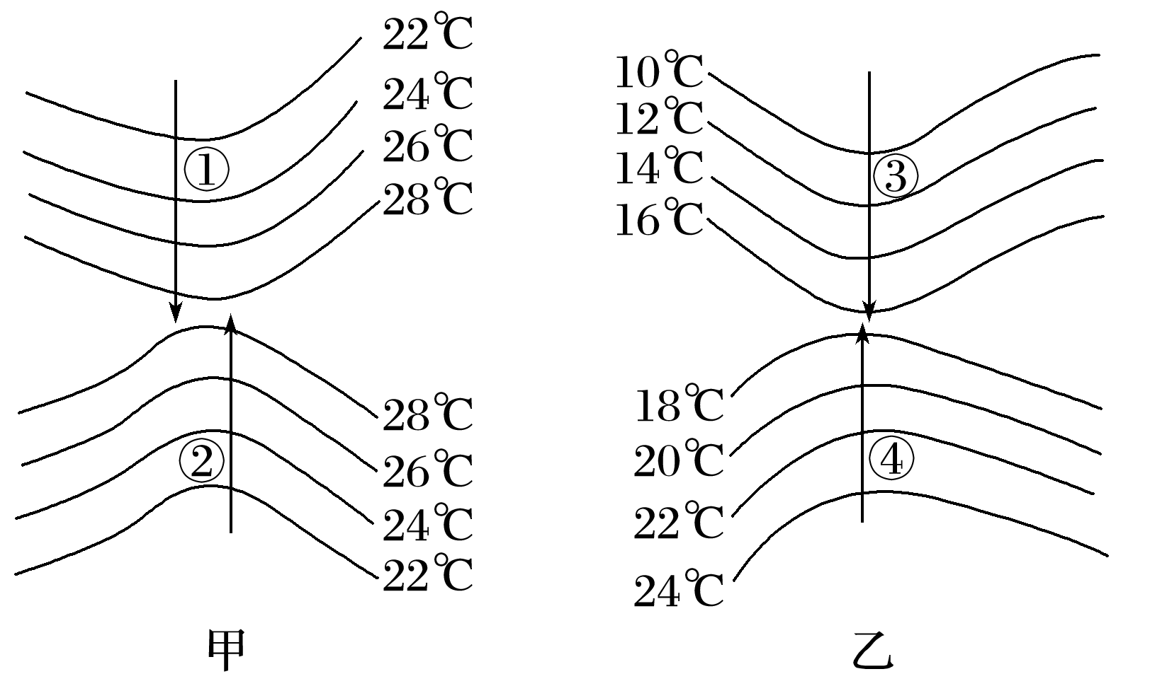
22．关于该图的说法，正确的是( )
A．甲、乙两海域都有利于大型渔场的形成
B．乙海域有利于大型渔场的形成
C．甲海域有利于大型渔场的形成
D．甲、乙两海域都不利于大型渔场的形成
23．从洋流的性质看，图中数码表示的洋流( )
A．都是寒流
B．都是暖流
C．①②③是寒流，④是暖流
D．①③是寒流，②④是暖流
(2020·湖南省衡阳市联考)城市绿化离不开树木，但树木落叶又会影响环境卫生。图a和图b分别为“樟树和白桦树落叶景观图”。据此完成24～25题。
INCLUDEPICTURE "E:\\靳瑞腾\\2020\\同步\\地理 鲁教新教材 必修1\\word\\x325.TIF" \* MERGEFORMATINET INCLUDEPICTURE "E:\\靳瑞腾\\2020\\同步\\地理 鲁教新教材 必修1\\word\\x325.TIF" \* MERGEFORMATINET INCLUDEPICTURE "D:\\2020唐兰\\2020\\同步\\看PPT\\地理 鲁教新教材 必修1\\全书完整的Word版文档\\x325.TIF" \* MERGEFORMATINET INCLUDEPICTURE "D:\\2020唐兰\\2020\\同步\\看PPT\\地理 鲁教新教材 必修1\\全书完整的Word版文档\\x325.TIF" \* MERGEFORMATINET 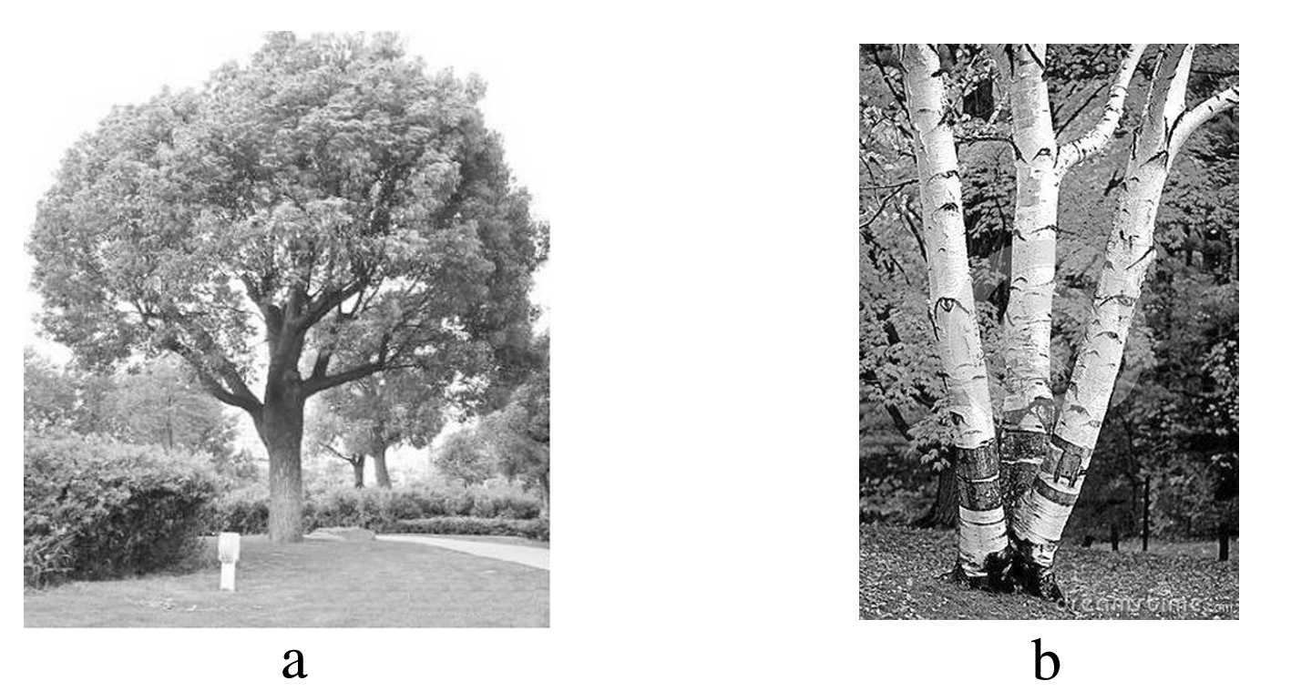

24．樟树与白桦树落叶最多的季节是( )
A．二者都以秋季为主
B．二者都以夏季为主
C．樟树以春季为主，白桦树以秋冬季为主
D．樟树以秋季为主，白桦树以冬春季为主
25．下列地区中，樟树分布最为普遍的是( )
A．台湾山脉 B．长白山C．乞力马扎罗山 D．阿尔卑斯山
二、综合题(共50分)
26．日本推出了雄心勃勃的登月计划，作为登月计划的一部分，日本计划启用拟人化机器人开发月球基地。读“日本‘月亮女神’探月卫星示意图”，完成下列各题。(14分)
INCLUDEPICTURE "E:\\靳瑞腾\\2020\\同步\\地理 鲁教新教材 必修1\\word\\X326.TIF" \* MERGEFORMATINET INCLUDEPICTURE "E:\\靳瑞腾\\2020\\同步\\地理 鲁教新教材 必修1\\word\\X326.TIF" \* MERGEFORMATINET INCLUDEPICTURE "D:\\2020唐兰\\2020\\同步\\看PPT\\地理 鲁教新教材 必修1\\全书完整的Word版文档\\X326.TIF" \* MERGEFORMATINET INCLUDEPICTURE "D:\\2020唐兰\\2020\\同步\\看PPT\\地理 鲁教新教材 必修1\\全书完整的Word版文档\\X326.TIF" \* MERGEFORMATINET 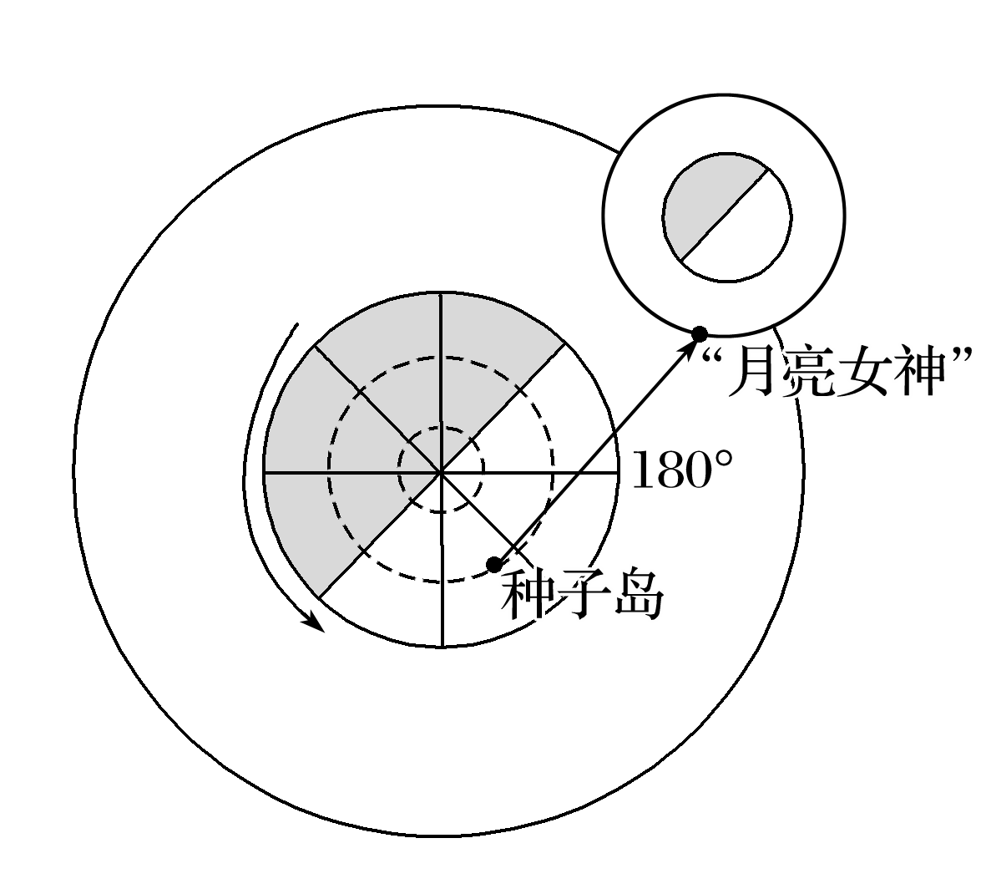
(1)图示的天体系统是________。(2分)
(2)月球表面温度日较差可达300℃，相当于地球表面的十几到几十倍。请从大气作用角度分析地球昼夜温差小的原因。(6分)
(3)地表有适宜的温度是地球上有生命存在的重要条件。你认为地表有适宜温度与哪些因素有关？(6分)
27．下图是“某地地形剖面示意图”。读图回答下列问题。(16分)
INCLUDEPICTURE "E:\\靳瑞腾\\2020\\同步\\地理 鲁教新教材 必修1\\word\\x327.TIF" \* MERGEFORMATINET INCLUDEPICTURE "E:\\靳瑞腾\\2020\\同步\\地理 鲁教新教材 必修1\\word\\x327.TIF" \* MERGEFORMATINET INCLUDEPICTURE "D:\\2020唐兰\\2020\\同步\\看PPT\\地理 鲁教新教材 必修1\\全书完整的Word版文档\\x327.TIF" \* MERGEFORMATINET INCLUDEPICTURE "D:\\2020唐兰\\2020\\同步\\看PPT\\地理 鲁教新教材 必修1\\全书完整的Word版文档\\x327.TIF" \* MERGEFORMATINET 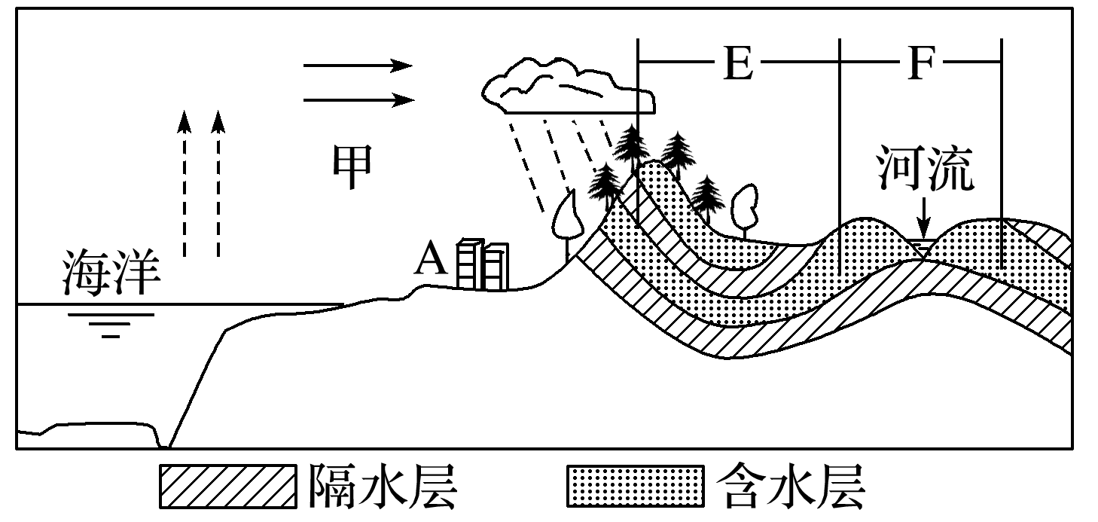
(1)图中甲处水循环类型是________________。(2分)
(2)目前人类可以通过________________、________________等措施来改善水资源的时空分布，以更好地满足人们对水资源的需求。(4分)
(3)如果该地区植被遭到破坏，可能会对该地区的水循环造成什么影响？(5分)
(4)如果A处城市过量开采地下水，可能会对当地环境产生什么影响？(5分)
28．读“全球降水、蒸发、海水盐度变化曲线图”，A、B、C、D分别表示四个海区，回答下列问题。(10分)
INCLUDEPICTURE "E:\\靳瑞腾\\2020\\同步\\地理 鲁教新教材 必修1\\word\\x328.TIF" \* MERGEFORMATINET INCLUDEPICTURE "E:\\靳瑞腾\\2020\\同步\\地理 鲁教新教材 必修1\\word\\x328.TIF" \* MERGEFORMATINET INCLUDEPICTURE "D:\\2020唐兰\\2020\\同步\\看PPT\\地理 鲁教新教材 必修1\\全书完整的Word版文档\\x328.TIF" \* MERGEFORMATINET INCLUDEPICTURE "D:\\2020唐兰\\2020\\同步\\看PPT\\地理 鲁教新教材 必修1\\全书完整的Word版文档\\x328.TIF" \* MERGEFORMATINET 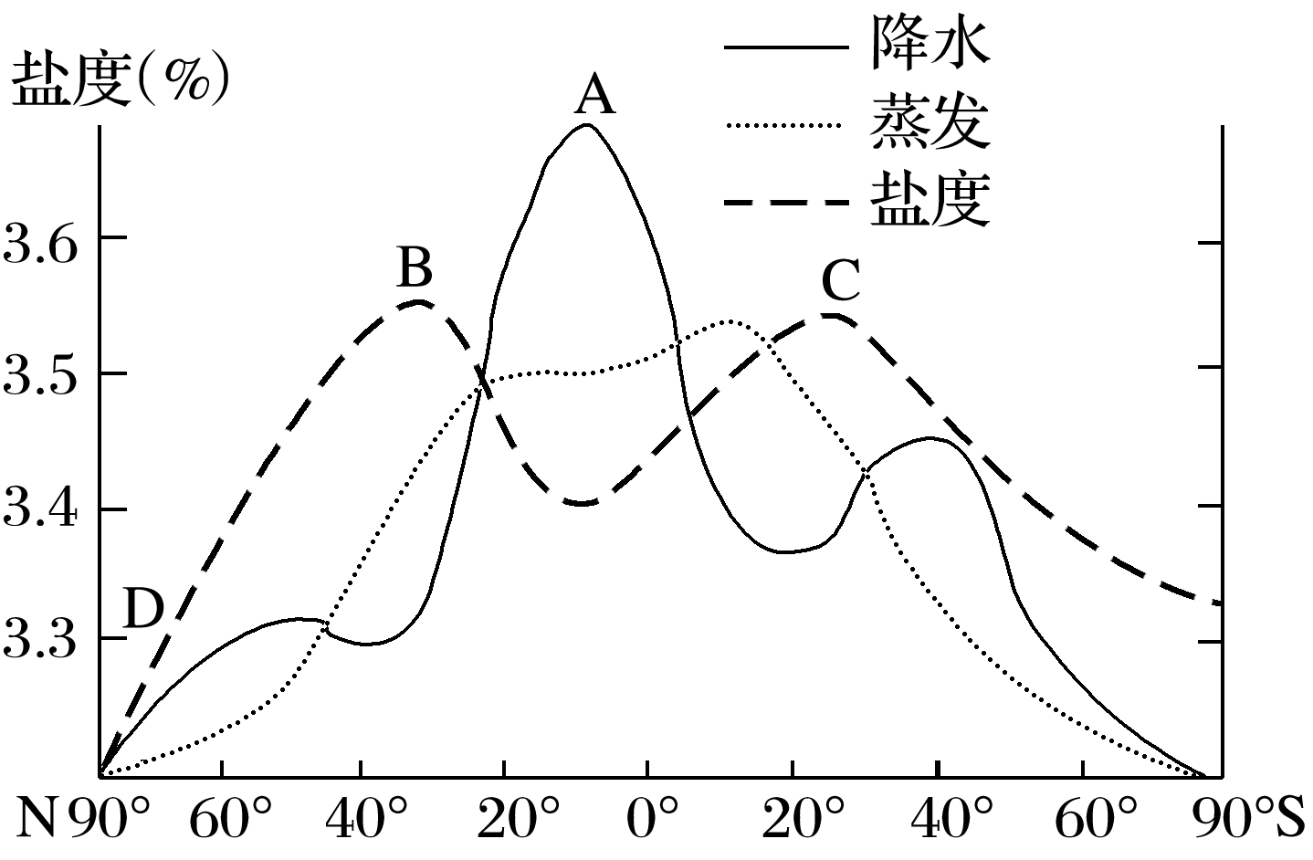
(1)简析D海区盐度低的原因。(4分)
(2)简析A海区盐度比B海区盐度低的原因。(6分)

